Folkemøte om Veitvet Kollektivterminal

i Veitvet skoles aula, tirsdag 20. mai kl. 19.00

l forbindelse med kollektivterminalen på Veitvet planlegges det å lede busstrafikken gjennom Veitvetstubben og Erich Mogensøns vei.
Dette vil bety en kraftig forverring av bomiljøene på Veitvet og Linderud.

Byrådet anbefaler planen - den skal opp i bystyret i mai eller juni.
Til folkemøtet er representanter for Oslo Sporveier, plan- og bygningsetaten og byråd for byutvikling invitert, likeledes de politiske partiene.
Arr: Aksjonsgruppa mot Veitvet Kollektivterminal

Støttes av Styret i Lnderud Borettslag II

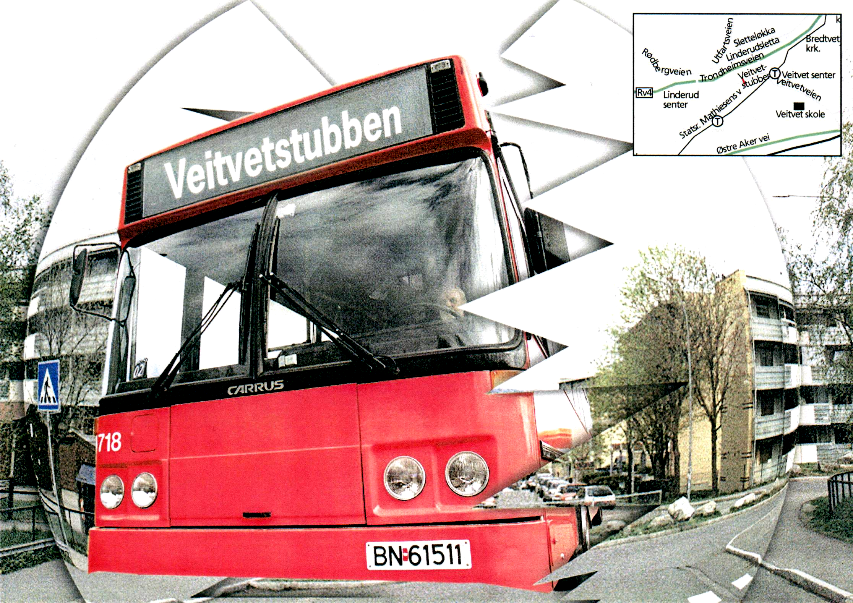
Til utdeling: Akers Avis/Groruddalen, 16.mai 2003

Tema: Samferdselsplan for Groruddalen
Se sidene 23 og 6-7.

  

